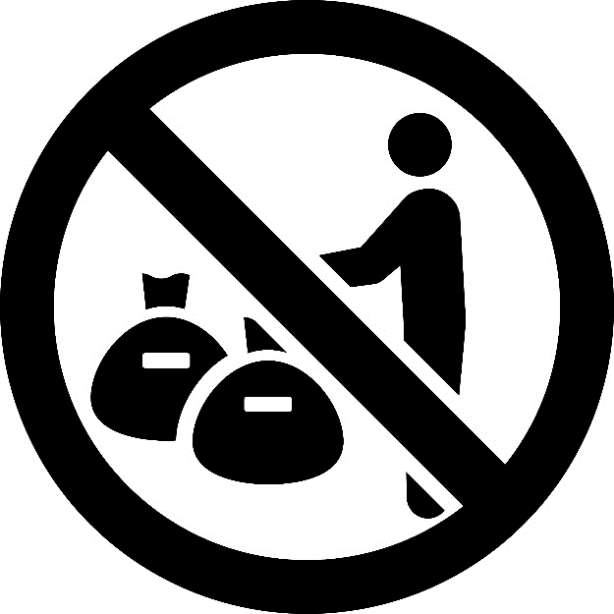

○○町内会

※不法投棄は犯罪です※

■ここは町内会で管理しているごみステーションです。

■地域外からのごみは捨てないでください。

不法投棄禁止

